_ Giao diện chọn tool:

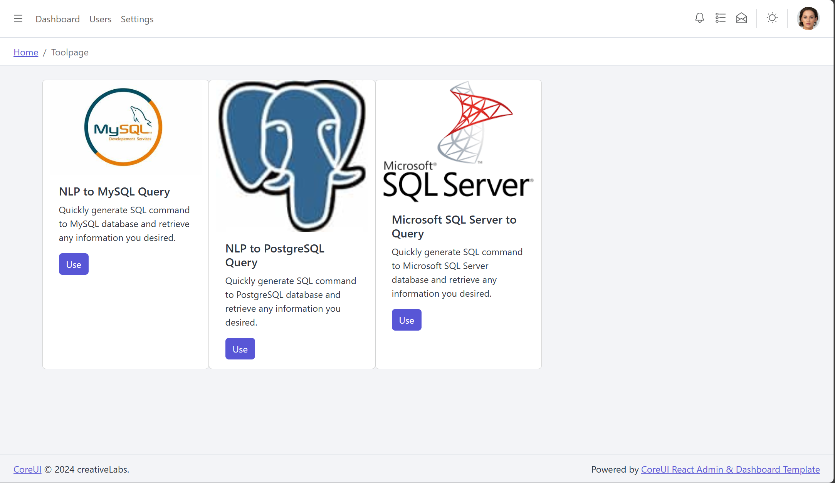

_ Giao diện sử dụng tool NLP to MYSQL QUEry

Giao diện chon Mô hình từ API hoặc từ MFLOW

_ Giao diện API cho phần kết nối

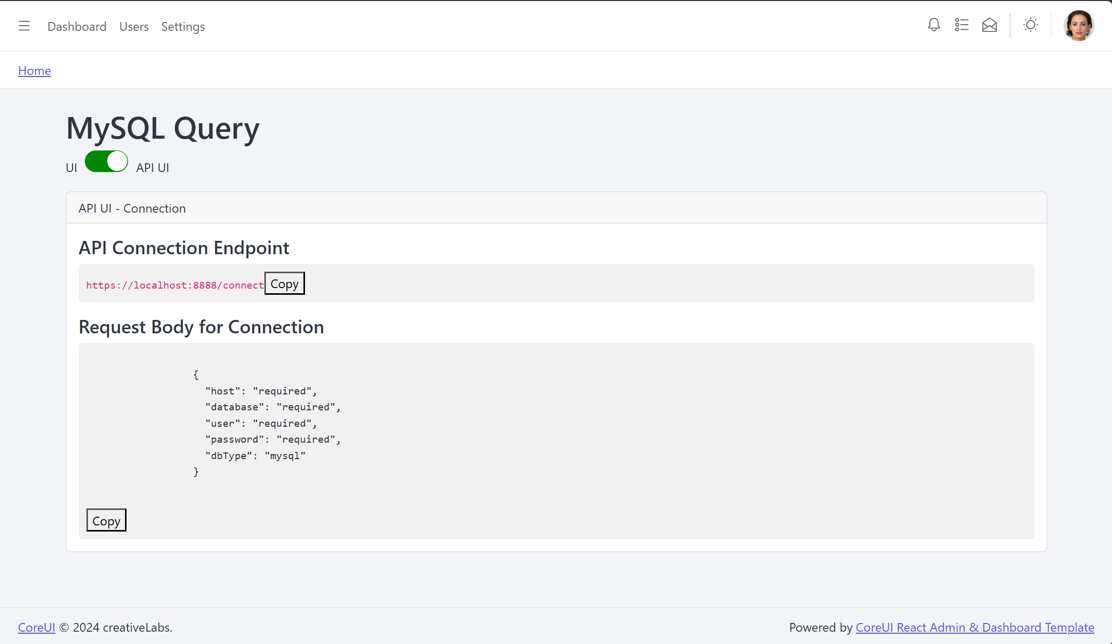

Giao diện chat

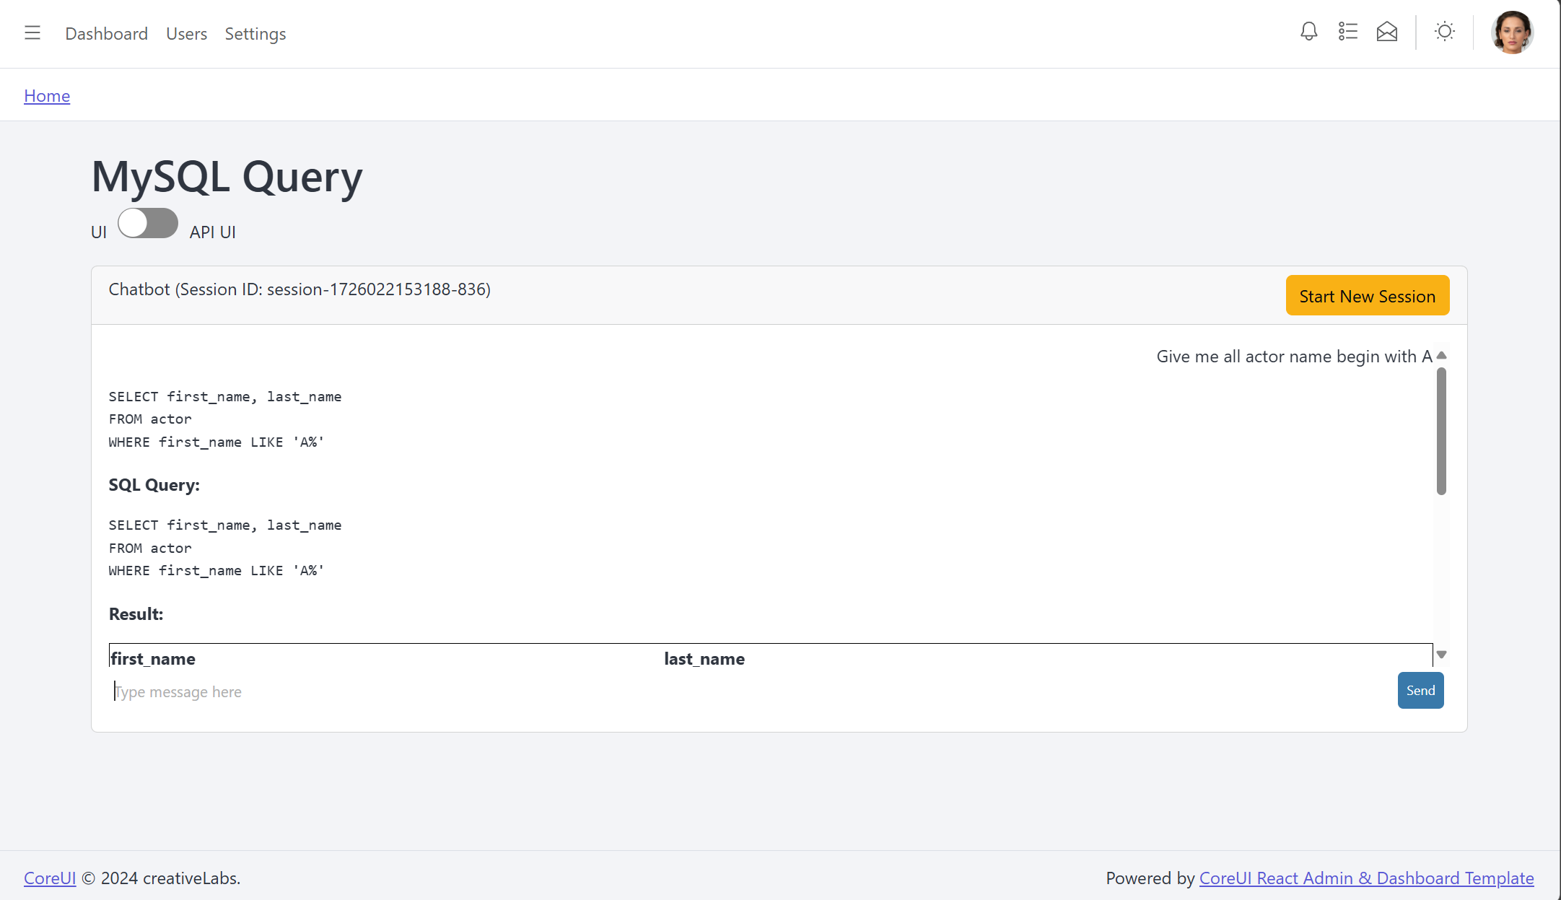

Giao diện API cho chat

